Ejercicio 1 

Realizar el ejercicio tomando pantallazo de cada acción.

1. Crear una base de Datos llamada Biblioteca.



2. Mostrar la base de datos creada.

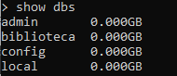

3. Mostrar en que base de datos se encuentra conectado.



4. Crear una colección libro

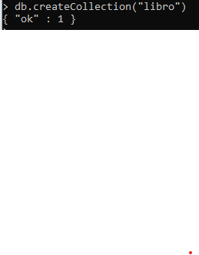

5. Inserta 1 registro

| {  nombre: 'Aprenda Python',  autor: 'Mario Molina',  editoriales: ['Planeta']  } |
| --- |

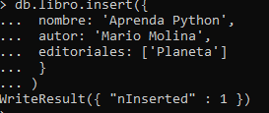

6. Mostrar la base de datos creada



7. Insertar los siguientes registros en la colección libros

1. Aprenda PHP,

Mario Molina,

[Planeta]

2.Java en 10 minutos,

Barros Sergio,

[Planeta, Siglo XXI]

3.Dummies Android

Julián Lujan

[Planeta, Siglo XXI]

4.Uml

Gosh

[Planeta]

5.Java

Joyanes

[Planeta]

6. Satanas

Mendoza

[Planeta]

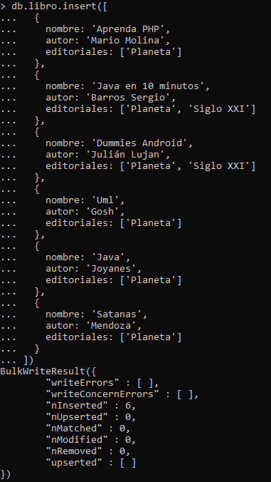

8. Agregar a la colección 3 libros más de su preferencia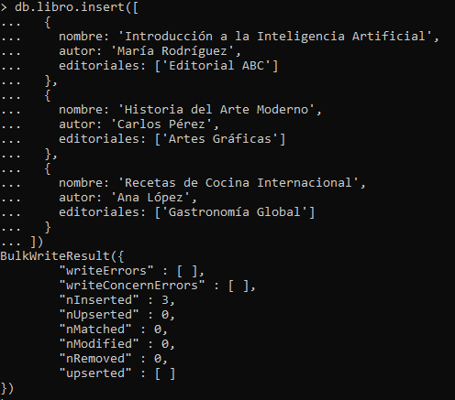 9. Listar todos los libros 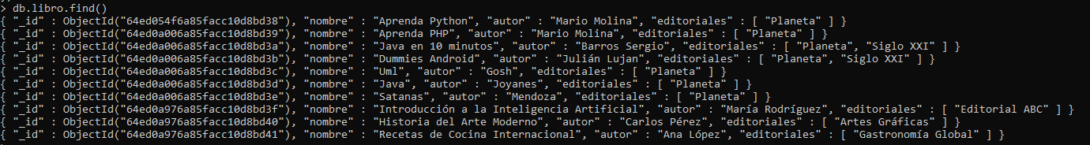

10. Mostrar todos los libros en formato Json

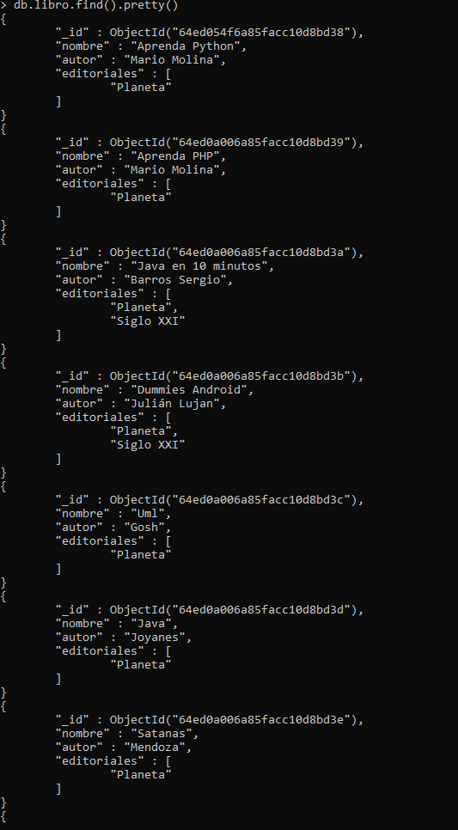

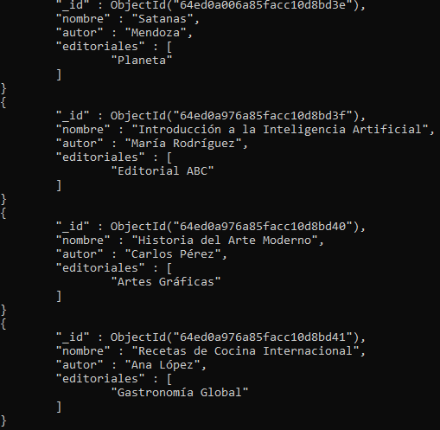

11. Eliminar el libro que tenga por nombre Satanas



12. Listar los libros.

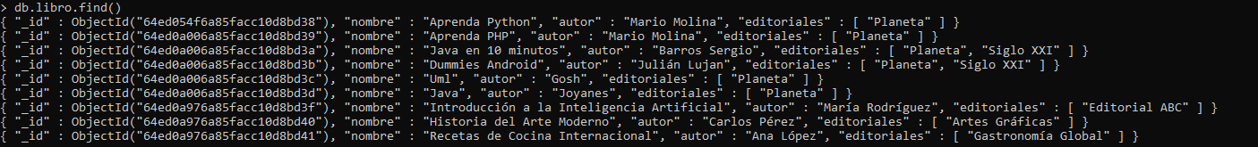

13. Listar solo 3 libros



14. Listar los libros en forma ascendente por nombre

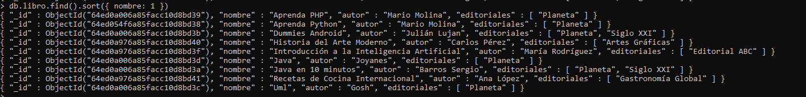

15. Listar los libros en forma descendente por editorial

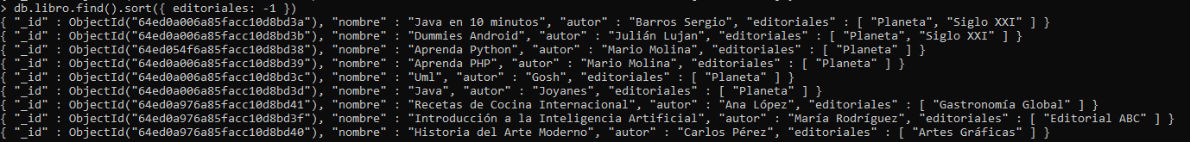

16. Crear una nueva colección llamada ciudades



17. Insertar 3 registros con el nombre de la ciudad y su código

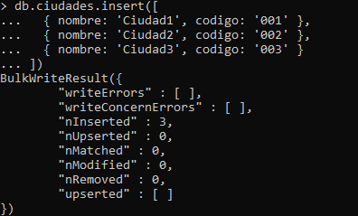

18. Eliminar la colección

